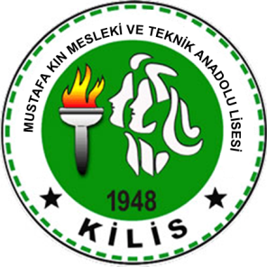
ÖDÜLLÜ
KİLİS YÖRESEL YEMEK YARIŞMASI DUYURUSU
18 Nisan 2016 pazartesi günü Turizm Haftası Etkinlikleri kapsamında OLEA OTEL’in sponsorluğunda Mustafa KIN Mesleki ve Teknik Anadolu Lisesi tarafından ödüllü yöresel yemek yarışması düzenlenecektir.
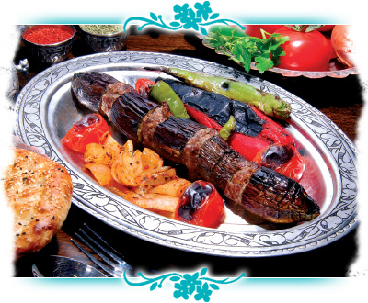

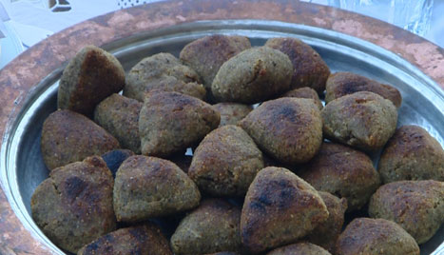
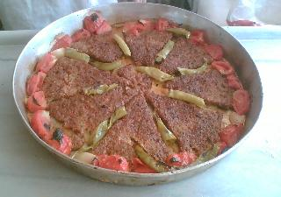
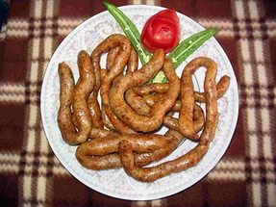
Başvurular 14 Nisan Perşembe günü mesai bitimine kadar Mustafa KIN Mesleki ve Teknik Anadolu Lisesi Müdürlüğüne yapılacaktır.

